ASSOCIAZIONE ABRUZZESE MALATI REUMATICI ONLUS
“M. ALBERTI” (A.A.Ma.R.)

Sede amministrativa: via Fonte Romana, 8 – 65125 PESCARA c/o Ospedale Civile “ S.Spirito” Tel. 085.4252925 - 085.4216765
Codice fiscale: 91010980687
Iscrizione al Registro Regionale delle Organizzazioni di Volontariato - Regione Abruzzo - prot. DD/18 del 04/02/2011

L’A.A.Ma.R. ORGANIZZA

CENA DI SOLIDARIETA’
GIOVEDI’ 09 MAGGIO 2013 0RE 21,00
€ 20,00

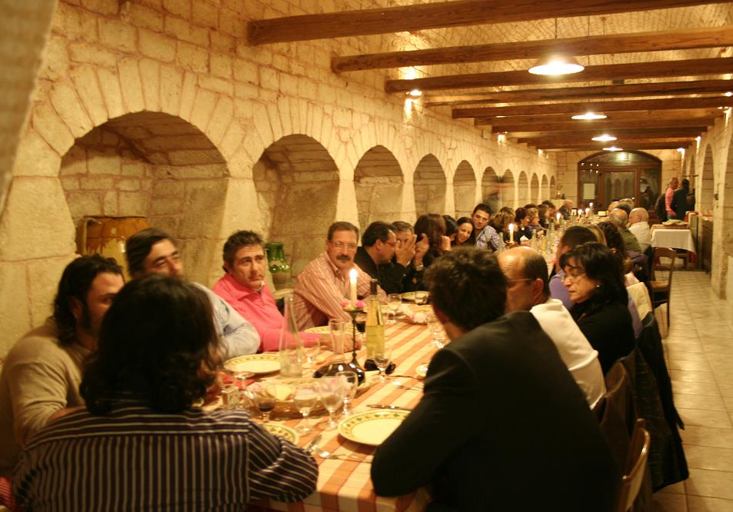

PRESSO IL RISTORANTE PIZZERIA BASTIAN CONTRARIO
VIA VERROTTI, 85 MONTESILVANO (PE)

Parte del ricavato sarà devoluto al sostegno dell’Associazione
Durante la serata ci sarà una gradita sorpresa per i partecipanti

VI ASPETTIAMO NUMEROSI!!!
Per info e prenotazioni chiama Sig.ra Concetta: 330.312953

